UBND THÀNH PHỐ ĐÔNG TRIỀU  TRƯỜNG TH HOÀNG QUẾ  Số: 182 /TTr-THHQ | CỘNG HOÀ PHƯỜNG HỘI CHỦ NGHĨA VIỆT NAM  Độc lập – Tự do – Hạnh phúc  Đông Triều, ngày 19 tháng 5 năm 2025

TỜ TRÌNH
Đề nghị công nhận trường học an toàn, phòng, chống tai nạn thương tích
Năm học 2024 - 2025

Kính gửi: Uỷ ban nhân dân phường Hoàng Quế.
Căn cứ Thông tư số 18/TT-BGD&ĐT ngày 26 tháng 10 năm 2023 của BGD&ĐT về việc hướng dẫn xây dựng trường học an toàn, phòng chống tai nạn, thương tích trong cơ sở giáo dục, cơ sở giáo dục thường xuyên;
Thực hiện nhiệm vụ năm học 2024-2025;
Trường Tiểu học Hoàng Quế đã thành lập Ban chỉ đạo, xây dưng các biện pháp triển khai nội dung của trường học an toàn, phòng, chống tai nạn thương tích.
Đối chiếu các tiêu chí trường học an toàn, phòng chống tai nạn thương tích theo quy định của Bộ giáo dục và Đào tạo, trường Tiểu học Hoàng Quế tự đánh giá Đạt “Trường học an toàn, phòng chống tai nạn, thương tích” năm học 2024-2025.
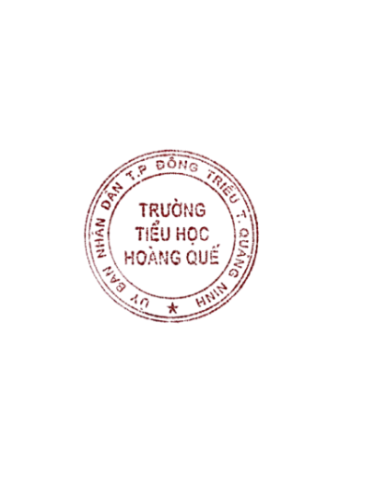
Trường Tiểu học Hoàng Quế lập tờ trình kính đề nghị UBND phường Hoàng Quế có văn bản gửi UBND thành phố Đông Triều đề nghị công nhận trường đạt an toàn, phòng chống tai nạn thương tích năm học 2024-2025.

Nơi nhận: HIỆU TRƯỞNG
- UBND phường (b/c)

- Lưu VT.

Vũ Quế Nga

ỦY BAN NHÂN DÂN  PHƯỜNG HOÀNG QUẾ  Số: /TTr-UBND | CỘNG HÒA PHƯỜNG HỘI CHỦ NGHĨA VIỆT NAM  Độc lập - Tự do - Hạnh phúc  Hoàng Quế, ngày tháng năm 2025

TỜ TRÌNH
V/v đề nghị công nhận trường học an toàn, phòng chống tai nạn thương tích
Năm học 2024-2025

Kính gửi: - Ủy ban nhân dân thành phố Đông Triều;
- Phòng Giáo dục và Đào tạo thành phố Đông Triều.
Căn cứ theo Thông tư số 18/2023/TT-BGDĐT ngày 26/10/2023 của Bộ Giáo dục Đào tạo ngày 26/10/2023 Ban hành Hướng dẫn xây dựng trường học an toàn, phòng chống tai nạn thương tích trong cơ sở giáo dục phổ thông, cơ sở giáo dục thường xuyên;
Căn cứ đề nghị tờ trình số 182 /TTr-THHQ ngày 19/5/2025 của trường Tiểu học Hoàng Quế về việc xét đề nghị công nhận trường học an toàn, phòng, chống tai nạn thương tích năm học 2024- 2025.
Thời gian qua, nhà trường đã được quan tâm đầu tư cơ sở vật chất, triển khai thực hiện tốt các kế hoạch phòng, chống tai nạn thương tích. Căn cứ vào quá trình triển khai các hoạt động xây dựng trường học an toàn, phòng chống tai nạn thương tích của trường Tiểu học Hoàng Quế, đối chiếu các tiêu chí đánh giá theo Thông tư số 18/2023/TT-BGDĐT ngày 26/10/2023 của Bộ Giáo dục Đào tạo, nhà trường đủ các tiêu chí để công nhận trường học an toàn, phòng chống tai nạn thương tích năm học 2024- 2025.
UBND phường Hoàng Quế kính đề nghị UBND thành phố Đông Triều, xét và công nhận trường Tiểu học Hoàng Quế đạt tiêu chuẩn “Trường học an toàn, phòng, chống tai nạn thương tích” năm học 2024-2025./.
Nơi nhận:  - Như kính gửi;  - Lưu: VT | TM. ỦY BAN NHÂN DÂN  CHỦ TỊCH

